## 待修改处：

0、新增一个园区管理页面并实现功能。

1、显示的时间，比如2024-01-01T00:00:00，其中的字母T要替换为空格。

2、筛选栏内样式不统一，触发时机不统一：

员工管理页面中的角色筛选条前没有提示；

摄像头管理页面中的筛选条前也没有提示；

你可以参照告警管理页面中的筛选栏统一样式（刚进入时没有指定条件，筛选条内显示“全部”，但是真正点开下拉列表时其中没有“全部”选项），触发时机统一为点击“筛选”按钮后再执行查询。

备注：

分析模式code为1-全部，意味着同时检测 安全规范问题、区域入侵、火警这三种场景，所以可选的分析模式：无 全部场景（以下3种场景） 安全规范 区域入侵 火警

3、告警管理的列表中“处理人id”列换成处理人姓名

4、摄像头管理“操作”列内没有提供原型中的 “开启检测”和“关闭检测”按钮：  
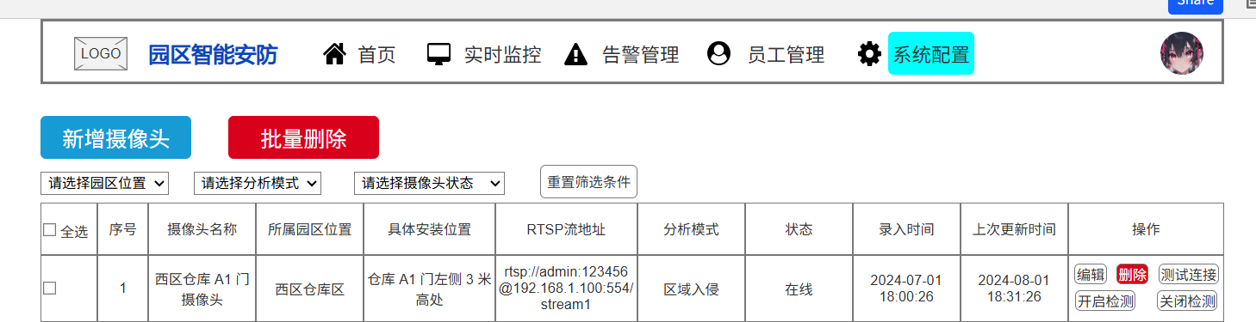

5、分页条没有提供设置分页大小的下拉栏。

6、不同告警对应颜色、处理状态对应颜色待优化；列表展示第一栏“序号”并不是展示记录的id，而就仅仅是渐增的序号；调整每列宽度，同时显示出所有列。